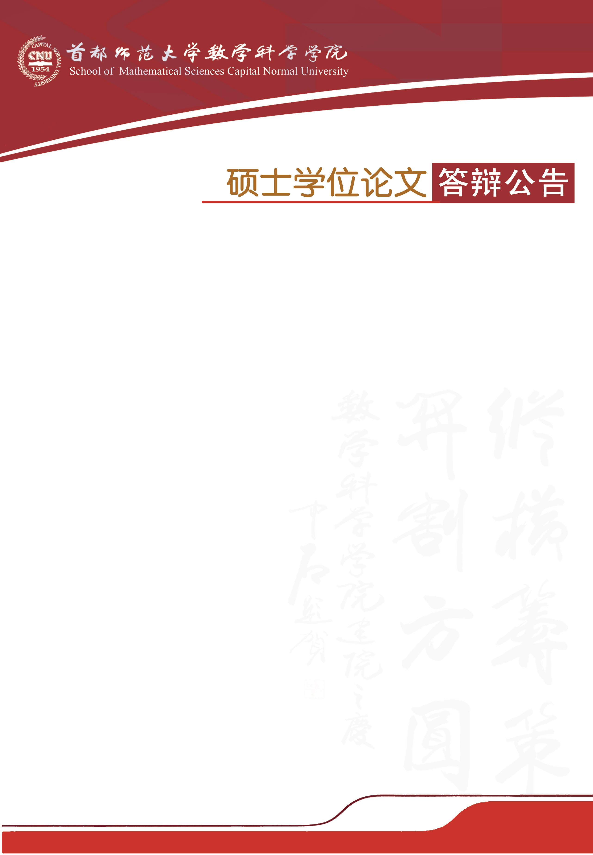

学科专业：概率论与数理统计

答辩时间：2019年5月21日（星期二）14:00开始

答辩地点：首都师范大学教二楼613教室

答辩委员会主席：陈玉福 教 授（中国科学院大学）

答辩委员会成员：刘喜波 教 授（北方工业大学）

曹成铉 教 授（北京交通大学）

|  |  |  |
| --- | --- | --- |
| **答辩人** | **论文题目** | **指导教师** |
| 孔 祺 | 不同服务率带启动期的M/M/1排队模型 | 徐德举 副教授 |